

Colegio Nuestro Tiempo - R.B.D.: 14.507-6

Profesora: Karla Meneses Sáez /Francisca Lizama/ Javiera Marambio

Guía de trabajo articulada
Lenguaje y comunicación / Artes Visuales
Semana 19/​ 6° Básico
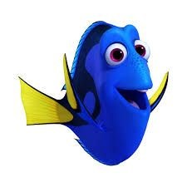
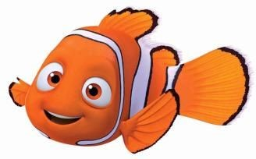
.
Hola queridos estudiantes, ¿Cómo están?, esperando que bien junto a sus familias, les enviamos una propuesta nueva a trabajar y un afectuoso saludo esperando verlos pronto.
No olviden, si pueden, enviar un correo para retroalimentarnos
de sus experiencias, aclarar dudas, y así mantenernos más cerca

Asignatura | Unidad | OA | Tema/ Valor del mes
Lenguaje y comunicación | Salgamos a jugar | Profundizar su comprensión de las  narraciones leídas.  objetivo de educación emocional:  Identificar emociones  para poder manejarlas. | Valor del mes: solidaridad.  Tema: ​El monstruo de los colores.
Artes Visuales | Unidad 2: Esculturas | Observar arte callejero en 3d y grafitis

Lenguaje, Comunicación y Educación emocional / Artes Visuales
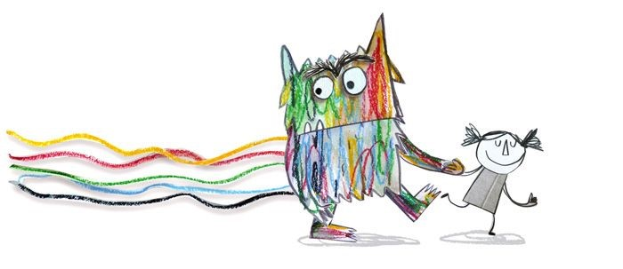

“El monstruo de los colores en cuarentena”

Descripción general del proyecto:
- Objetivo específico: realizar un ​libro didáctico basado en el libro de la autora Ana Llenas, “El monstruo​ de los colores”.
Observa este link que te darán ideas.
https://www.youtube.com/watch?v=AXJ9i8bvxOY&t=68s

- Duración del proyecto:
- 3 meses - Cada 15 días se enviará una actividad de este cuento, para realizar en familia.
- Al regreso, realizaremos una exposición de los libros.

¿Cómo lo harán?
Trabajaremos con una emoción en particular, semana por medio, en el siguiente orden:
- ALEGRÍA.
- TRISTEZA
- RABIA O ENOJO
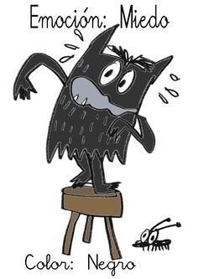
- MIEDO
- CALMA O TRANQUILIDAD
- AMOR

● ¿Qué materiales necesitas?

- Block de tamaño chico (20 x 30 cm)
- Cajas de cartón.
- Lápices de colores.
- Tijeras.
- Pegamento Témperas.
- Pinceles.
- Restos de géneros.
- Lanas.
- Papeles decorados y/o reciclados.
- Escarchas y lentejuelas (opcional)
- Botones (opcional)
- Trabaja con cosas que tengas en casa y con lo que quieras.

Importante: el color predominante es el NEGRO

Ahora mira el link del cuento que se encuentra en la plataforma YouTube.

https://www.youtube.com/watch?v=TcBI8y27ZVg
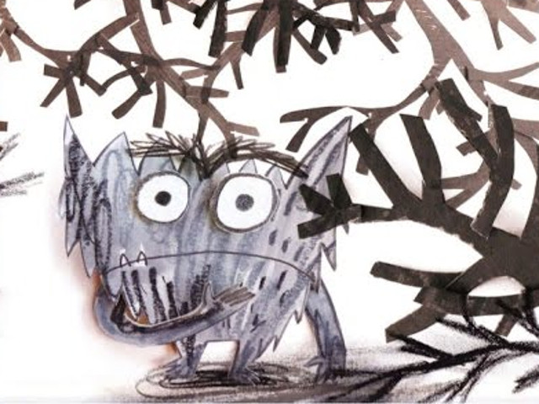
¿Qué haremos?
El formato del libro será:
- 2 tapas de cartón de caja reciclada de 23 x 33 cm para la portada y contraportada del libro.
- El libro en su portada debe llevar un título que el estudiante defina y que tenga relación con “El monstruo de los colores” (puede ser: “El monstruo de los colores se queda en casa”, “El monstruo de los colores y el coronavirus” o el nombre que quieras). No olvides señalar el autor o autores, que en este caso serán ustedes mismos y su familia o el adulto que los ayude. (Construido en clases anteriores)
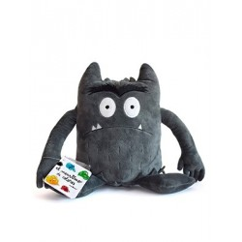
- Utilizar una hoja de block para trabajar cada emoción y se irán adosando para ir formando el libro. Esta semana sólo trabajaremos con el MIEDO​. Con​ la técnica que deseen collage, dibujos, escritura, pueden utilizar telas, lanas, papeles de colores, letras, imágenes, tiras de papel, etc.), representan esas “cosas” que les hacen sentir MIEDO como, por ejemplo: cuando es de noche y siento ruido desde mi ventana.

Trabajar en familia​:
- Comenten cómo se han sentido durante este tiempo que llevan en casa, cada miembro de su familia debe dar un ejemplo según la emoción que se describe en el cuento, siguiendo el ejemplo del relato, por ejemplo: “Yo soy el monstruo de los colores y a mí me da MIEDO no ver más a mis papás”
- Es muy importante que durante esta semana puedan conversar a diario sobre la emoción del MIEDO. Darse un momento al finalizar el día, para comentar sobre cómo esta emoción se manifestó durante la jornada. Respetando las opiniones de todos los que participen.
- Finalmente, pueden tomar una fotografía de la emoción que trabajaron esta semana y enviarla por WhatsApp o correo.

Articulación con artes visuales:

Observa las imágenes de arte callejero en 3D
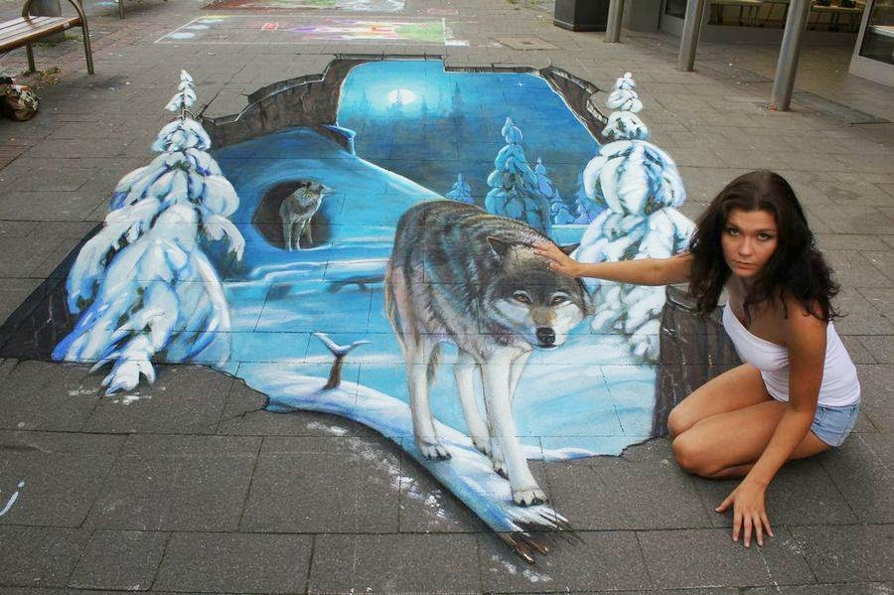
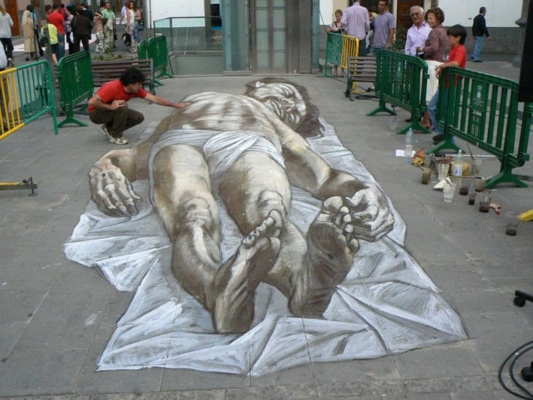

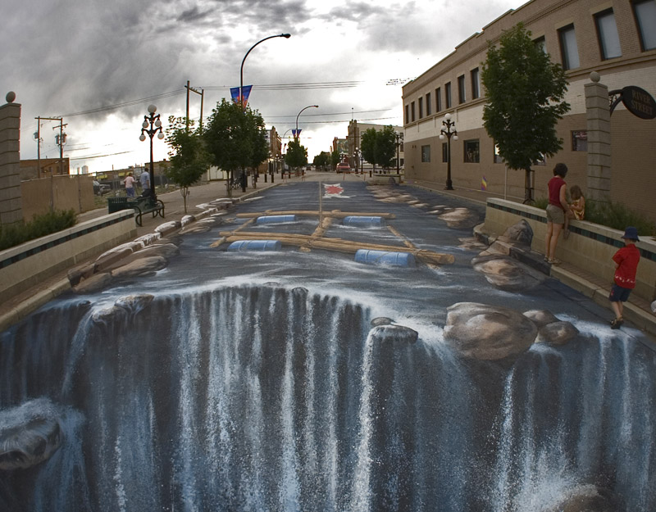
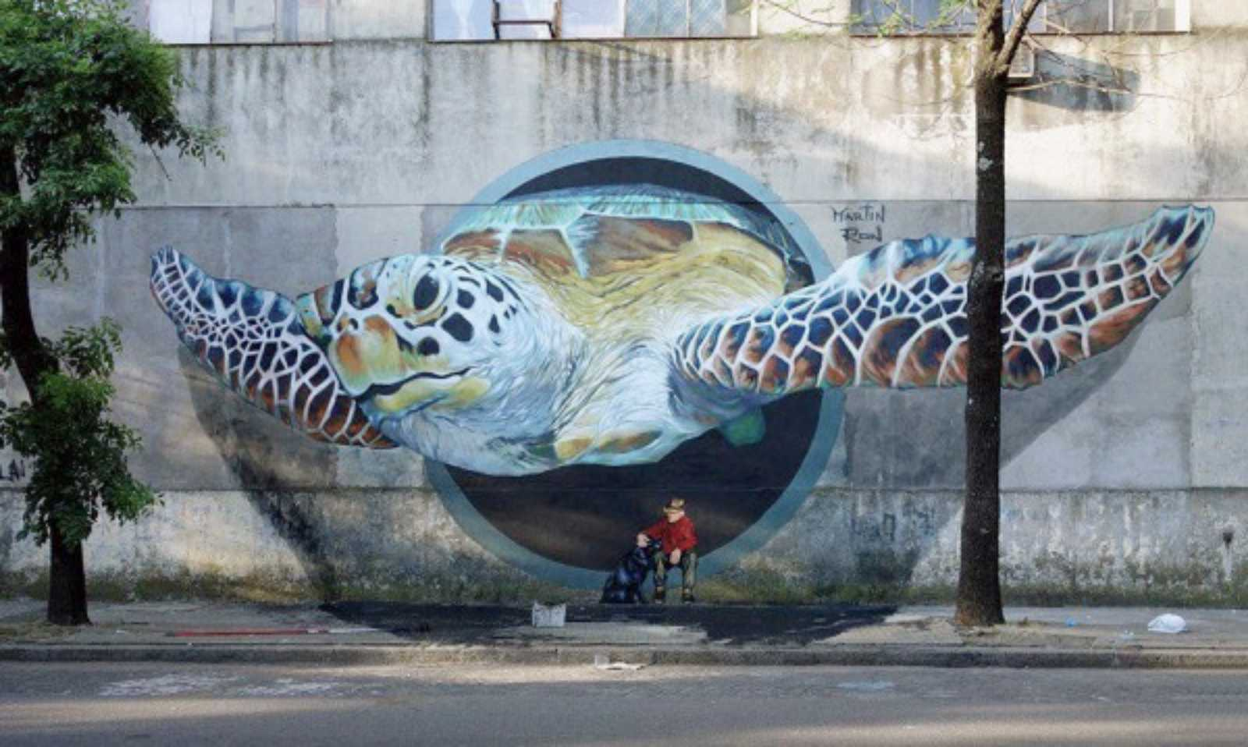

Realiza tu dibujo del monstruo de la emociones en 3D. Para ello sigue las siguientes instrucciones

Los materiales utilizados para aprender a dibujar 3D a lápiz paso a paso son.
Lápiz de dibujo.
Regla o escuadras
goma de borrar.
Un par de hojas, un tamaño A4 o carta y la otra que sea más grande que esta.

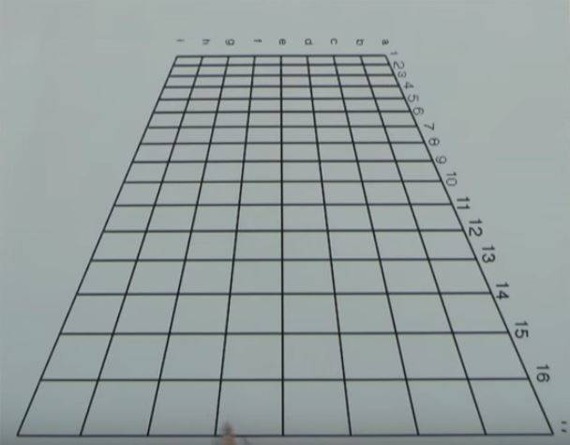
- Paso 1. Dibujo De Rejillas En Perspectiva

Para poder dibujar un dibujo en 3D, es necesario primero hacer una rejilla en perspectiva, exactamente así como te lo dejo en la imagen.
Observa que hay un lado más pequeño y los cuadros van creciendo en tamaño a medida que crece el rectángulo.

- Colocando Futuro Dibujo En Esta Rejilla En Perspectiva
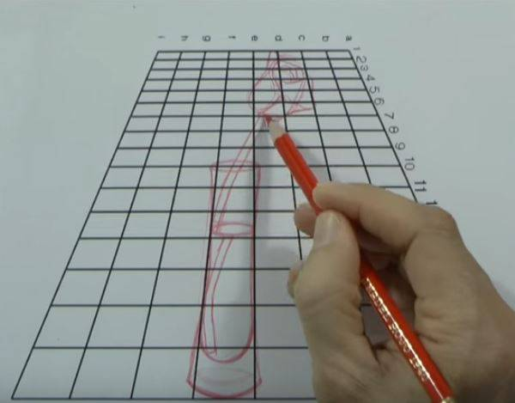

Ahora que ya tenemos nuestra rejilla lista, vamos a agarrar una imagen o aquello que se desea y lo pondremos sobre esta rejilla, debemos tener en cuenta que esta imagen no debe salirse de los bordes de la rejilla. Podemos dibujar directamente sobre la rejilla o podemos imprimir lo que queremos dibujar en 3D, y ponerlo sobre esta rejilla.

Dibujo De Rejillas En Segunda Dimensión
Para poder dibujar en tercera dimensión o hacer creer a nuestros ojos que el dibujo parece real, primero tenemos hacer que este tenga cierta forma en segunda dimensión.
Forma que vista desde otra perspectiva cambiará de segunda dimensión a tercera dimensión.
Esta rejilla será cuadrada y dependiendo de qué tan grande quieres que sea tu dibujo, podrás ampliar el tamaño de los cuadros. Además, la cantidad de cuadros deben ser los mismos que los cuadros utilizados en la rejilla del paso 1.

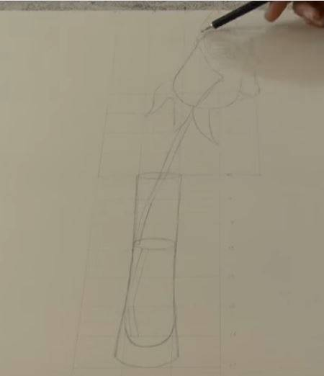
- Pasando Dibujo A La Segunda Rejilla

Ahora que ya tenemos nuestra segunda rejilla, pasaremos el dibujo o la imagen hacia esta rejilla, aquí ya podemos iniciar a dibujar nuestro dibujo en 3D.
El dibujo lo vamos a pasar a esta rejilla de una forma bastante particular. Tiene que ser utilizando la misma cantidad de cuadros que se usaron en la rejilla en perspectiva y ocupando la misma cantidad de espacio, para guiarte mejor puedes ver la imagen o el video. Luego de realizar el dibujo, borraremos la rejilla para que solo nos quede lo que hemos dibujado.

- Paso 5. Dibujo Terminado
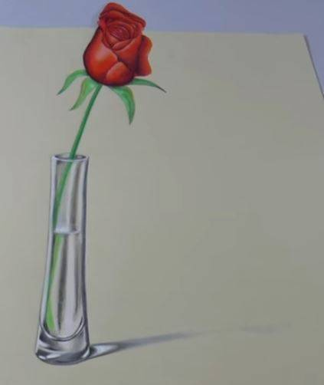
Ahora que ya terminamos el dibujo, para poder verlos con nuestros propios ojos, tendremos que cerrar un ojo y poner el dibujo en perspectiva, o sea, mirarlo en un ángulo más bajo. Para guiarte, debes verlo en el mismo ángulo en el que estaba la rejilla en perspectiva debido a que desde ese ángulo es que se realizó el dibujo. Te recomiendo que le tomes una foto desde este ángulo, así no tendrás la necesidad de cerrar un ojo.

Paso 6. Recortamos Parte Superior
Para poder darle un mejor sentido de 3D, vamos a recortar unos 5 centímetros de la tarde de arriba de la hoja, si cortar el dibujo claro está.Así vamos a darle una mejor sensación óptica y el acabado será mucho mejor.

Si eliges la técnica de escritura para tu libro de las emociones, en el titulo utiliza letras de grafitti o sigue el siguiente tutorial, para realizar letras en 3D https://www.youtube.com/watch?v=_Y1oJ8AhGcs&t=66s

Correos:

Prof. Francisca Lizama | Artes Visuales | profefranciscalizama@gmail.com
Prof. Karla Meneses | Lenguaje y comunicación | lenguajeyliteratura.cnt@gmail.com
Prof. Javiera Marambio | Educadora Diferencial | psp.javiera.marambio@gmail.com

